HELLO!
HOW ARE YOU TODAY? ?

NAVODILA
- Za začetek si privoščite malce zabave in sprostitve tako, da še enkrat odpojete in odplešete angleško pesem Head, Shoulders, Knees and Toes, ki jo najdete na tej povezavi.

- Z menoj povadite izgovarjavo angleških besed: klikni na to povezavo, da si ogledaš video posnetek. Pripravi angleški zvezek.

- DODATNA NALOGA: Napravi si svojo lastno kartoteko angleških besed iz zgodbe (to, kar sem predstavila v zgornjem video posnetku).

  - Potrebuješ:

- Prazen list papirja.
- Ravnilo.
- Škarje.
- Svinčnik, barvice, flomastre …

  - Izreži majhne kartončke enakih velikosti. Pomagaj si tako, da velik list papirja razdeliš na 10 enakih delov - uporabi ravnilo in svinčnik.
  - Na eno stran nariši sličico, ki predstavlja pomen besede.
  - Na drugo stran napiši besedo.
  - Vadi svoj spomin tako, da pogledaš sličico in poveš angleški izraz za to, kar je narisano.
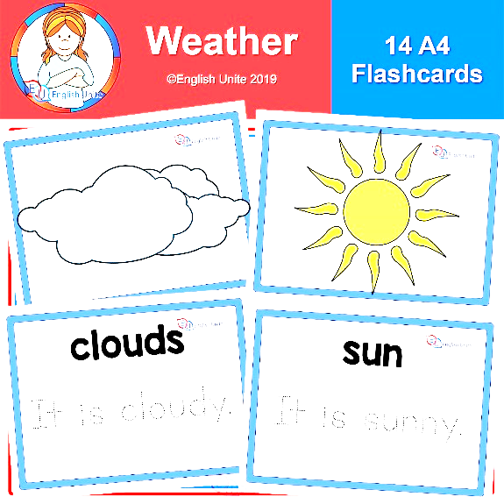

Primer kartoteke z angleškima besedama za vreme (oblaki in sonce)

Goodbye. Have a nice day!

Sincerly yours
Teacher Kaja

P.S.: Spoštovani starši.
Z mislijo na prihodnje učne ure vas naprošam, da na tem spletnem obrazcu odgovorite na tri kratka vprašanja o tehnologiji, ki jo imate doma na voljo za pouk na daljavo. Nekateri ste že rešili, a ne vsi. V pomoč mi bodo pri načrtovanju prihodnjih učnih ur. V kolikor še niste… Hvala!

